物理光學──球面鏡的反射工作紙一

A. 凹鏡反射定律及成像

1.
若 f 代表上圖中凹鏡的焦距，則下列哪一光線圖是正確的？
A.
B.
C.
D.

2.
一物體 O 經一凹鏡產生影像 I。上圖顯示凹鏡如何反射兩條經過物體頂部的光線。下列哪個距離代表凹鏡的焦距？
A. AC
B. AB
C. BC
D. BE

3.
置物體於一凹鏡前，如上圖所示，其中 F 代表該凹鏡的焦點。下列哪一項正確描述所成的像？
A. 一倒立且縮小的實像
B. 一倒立且放大的實像
C. 一正立且放大的虛像
D. 一正立且放大的實像
4.
如圖所示，從遙遠物體發出的兩條平行光線射向一凹鏡，其中 F 為焦點。這物體經鏡片產生的像成於哪一點？
A. L
B. M
C. N
D. O
5.
把一物體置於某凹鏡前 b cm處，物體經凹鏡成一實像，該像成於鏡前 a cm處。現把物體放在該凹鏡前 a cm處，以下有關物體在鏡中成像的敘述，哪些是正確的？
- 該像的放大率為$\frac{b}{a}$。
- 該像成於鏡後 b cm處。
- 該像是一虛像。
A. 只有 (1)
B. 只有 (3)
C. 只有 (1) 和 (3)
D. 只有 (2) 和 (3)
物理光學──球面鏡的反射工作紙一

B. 凸鏡反射定律及成像

1.
若 f 代表上圖中凸鏡的焦距，則下列哪一光線圖是正確的？
A.
B.
C.
D.

2. 下列哪一項正確描述物體經凸鏡所成的像的性質？
A. 一縮小的實像，且位於鏡的主焦點和曲率中心之間。
B. 一縮小的虛像，且位於鏡和它的主焦點之間。
C. 一放大的虛像，且位於鏡和它的主焦點之間。
D. 一放大的實像，且位於物體和鏡之間。

3.
置物體於一凸鏡前，如上圖所示，其中 F 代表該凸鏡的焦點。下列哪一項正確描述所成的像？
A. 一正立且放大的虛像
B. 一倒立且縮小的實像
C. 一倒立且放大的實像
D. 一正立且縮小的虛像

4.
把一物體置於某面鏡 M 前，物體經鏡片成一像，如上圖所示。M 屬於哪一類鏡片？它的焦距是多少？
鏡片的種類 焦距
A. 凹鏡 60 cm
B. 凹鏡 40 cm
C. 凸鏡 60 cm
D. 凸鏡 40 cm

5. 下列有關在球面鏡所成虛像的敘述，哪一項是正確的？
A. 虛像必定成於鏡之前。
B. 虛像必定是放大的。
C. 虛像必定是倒立的。
D. 觀察者可見到虛像。

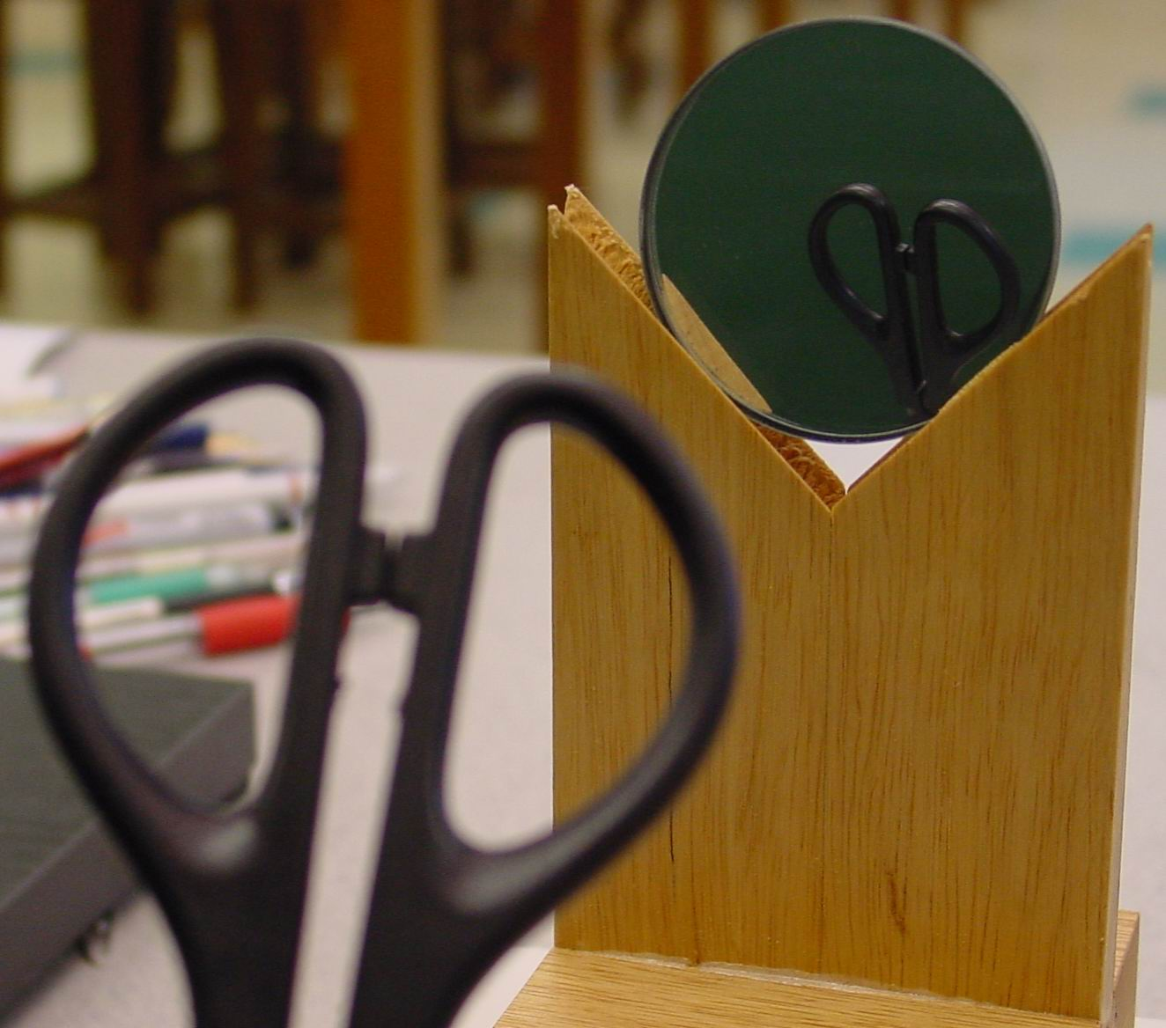
6. 將某物體置於曲面鏡前，物體經鏡片成一像，如下圖所示。下列各項，哪一項描述鏡片的種類及像的性質？

鏡片的 像的
種類 性質
A. 凹鏡 實像，成於鏡片之前
B. 凹鏡 虛像，成於鏡片之後
C. 凸鏡 實像，成於鏡片之前
D. 凸鏡 虛像，成於鏡片之後

C. 球面鏡應用

7.
將一微波接收器安裝於凹面反射碟前。該接收器應安裝於何處才能接收到最強的微波訊號？
A. 於碟的極
B. 於碟的曲率中心
C. 於碟的極和焦點的中點
D. 於碟的極和曲率中心的中點
8. 下列各項中，哪些是凸鏡的正確用途？
- 剃鬚用的修面鏡
- 車頭燈的反射鏡
- 裝在超級市場以防店鋪盜竊的鏡子
A. 只有 (1)
B. 只有 (3)
C. 只有 (1) 和 (2)
D. 只有 (1) 和 (3)

9.
圖 1
某商業大廈利用圖 1 所示的平面鏡系統為大廈的大堂提供照明。兩塊平面鏡 M₁ 和 M₂ 置於圖示的位置，它們把陽光引進大堂內。
(a) 在圖 1中，繪畫所示的兩條平行光線如何被兩塊鏡片反射。 (2分)
(b) 若用一塊凸鏡代替 M₂，對大堂的照明會有何影響？試加以解釋。(可以繪圖輔助) (2分)

